Trung Tâm Nguồn Tài Nguyên Công Cụ Hỗ Trợ Huyện Gia Nghĩa
a
Giải Thích Sử Dụng Máy Hút Đờm
b
- Chức năng: Dùng để hút chất lạ (đờm) trong khoang miệng, khoang mũi
và phần phổi.
- Quy cách:
- Kích cỡ sản phẩm: (L)375 x (W) 220 x (H) 250mm
- Áp suất chân không lớn nhất: 560+/-3%mmHg
- Lưu lượng: > 40LPM/phút
- Các bước sử dụng:
- Thêm khoảng 200 c.c. nước vào trong bình hút đờm (Hình 1), để cho dịch đờm không dễ chảy vào thân bình (không được thêm quá nhiều nước, sẽ khiến cho máy hút nước làm hỏng máy), vặn chặt nắp bình.
- 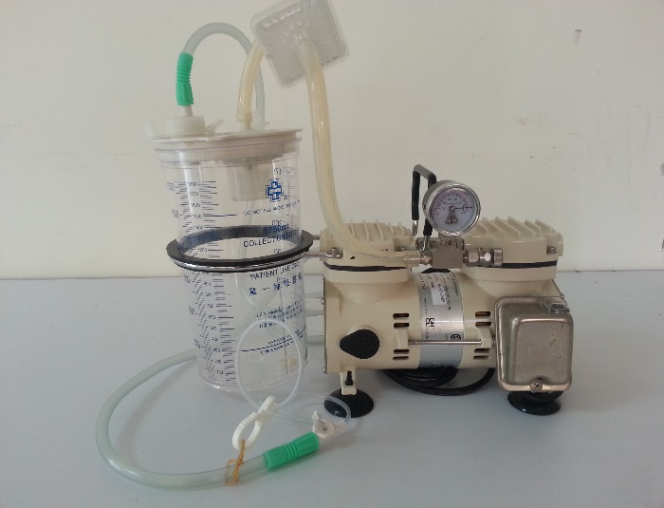Nối ống kéo dài hút đờm vào miệng hút của bình hút đờm (Hình 1 phần b), sau đó nối với ống dẫn lực hút và lắp đặt vào máy hút đờm (Hình 1 phần b), như trong Hình 2.
Hình 2
Ống lọc
Ống kéo dài hút đờm
Ống dẫn lực hút
- Cắm đầu cắm nguồn điện vào ổ nguồn điền, sử dụng điện áp 110V.
- Nhấn công tắc đến chỗ ON là có thể mở nguồn điện.
- Quan sát chỉ số áp suất trên đồng hồ chân không, để điều chỉnh lực hút lớn nhỏ tới vị trí thích hợp, tìm thấy nút xoay van điều chỉnh áp suất, hướng thuận kim đồng hồ là tăng lực hút, còn hướng ngược kim đồng hồ là giảm lực hút. (Thiết lập áp suất – Người lớn: 100-200mmHg).
- Đút nhẹ ống hút đờm vào, độ sâu đút vào: Miệng mũi 15-20cm; mở khí quản 12-14cm, thời gian hút mỗi lần không được quá 15 giây trở lên, thời gian 2 lần hút đờm phải cách 1-2 phút.
- Sau khi kết thúc sử dụng máy, lập tức tắt công tắc nguồn điện đến OFF và rút đầu cắm nguồn điện ra.
- Những điều cần chú ý:
- Cứ mỗi một lần dùng xong máy hút đờm nhất định phải rửa sạch thể dịch trong bình hút đờm, để tiện cho lần sau sử dụng (tuyệt đối không được để thể dịch vượt quá một nửa thân bình, để tránh gây hút ngược thể dịch khiến cho bông lọc tắc nghẽn và máy bị hỏng, không thể tiếp tục hút đờm).
- Van ngăn chảy ngược trong nắp bình hút đờm, nếu rơi ra trong quá trình rửa bình, thì móc về vị trí chốt ban đầu là được.
- Khi không sử dụng máy hoặc làm vệ sinh máy, nhất định phải rút đầu cắm khỏi ổ cắm nguồn điện.
- Xin vui lòng chú ý mọi lúc ống nối giữa miệng hút và máy hút đờm có hút nước vào hay không, nếu đã hút nước vào thì khẩn trương đem đi sửa, để phòng ngừa hỏng máy.
- Cứ 2-3 ngày, dùng khăn hơi ẩm lau chùi thân máy, để giữ vệ sinh cho máy.
- Không được để máy gần nguồn nước, nguồn lửa, góc bàn, nơi trẻ dễ với tới.
- Bên ngoài máy: Dùng khăn sạch có thấm 1:100 thuốc tẩy hòa trong nước lau chùi.
- Bình thu dịch: Hàng ngay ít nhất rửa sạch bình dẫn lưu 1 lần, dung lượng dịch thu vượt quá 2/3 thì phải dùng nước xà bông rửa sạch, cứ cách 3 ngày thì phải khử trùng theo một trong các phương pháp sau đây:
(1). Ngâm trong cồn 75% trong vòng 30 phút sau sau đó đó đổ đi.
(2). Sử dụng thuốc tẩy gia dụng (3%) hòa tan trong 10 lần nước, ngâm 30 phút, sau đó đổ đi.
- Nếu do người sử dụng bất đáng gây hỏng máy, xin vui lòng tự tìm đến Nhà cung cấp để tiến hành sửa chữa, hoặc liên lạc với Trung tâm chúng tôi hỗ trợ tìm kiếm Nhà cung cấp sửa chữa (phải bồi thường theo giá cả).

